1. System Architecture
2. Objectives

: 본 목차에서는 LinKorea의 전체적인 구조를 요약적으로 설명한다. 시스템을 Block diagram으로 나타내어 요소 간의 관계를 나타내고 Package diagram과 Deployment diagram으로 설명을 보충한다. 각 시스템에 대한 modular decomposition과 세부적인 설명은 이후의 목차에서 자세히 설명한다.

1. System Organization

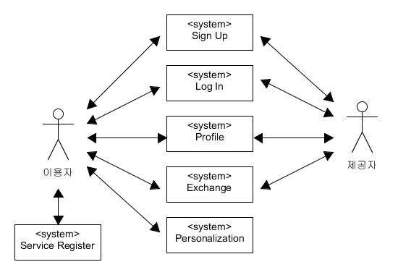

: LinKorea의 시스템은 Client-server Model을 이용하여 설계된다. 서버는 각 시스템에 대해서 적절한 서비스를 제공하기 위해 데이터베이스에 접근하여 출력과 수정, 변경을 하는 개체다. 각 시스템은 서버를 이용하여 User(Buyer와 Seller) 클라이언트에게서 오는 요청에 따라 알맞은 데이터를, 서버를 통해서 내부 데이터베이스로부터 획득하여 전송을 하고, 그에 대한 클라이언트의 응답을 다시 서버로 전송하여 내부 데이터베이스를 수정, 변경하는 갱신 활동을 한다. 시스템은 크게 Profile Management system와 Service Management system로 나눌 수 있으나, Profile Management system은 Sign Up system, Log In system, Profile system으로 구성되며 Service Management system은 Exchange system, Personalization system으로 구성된다. 이렇게 총 6개의 sub system 중에서 Personalization system과 Service Register system은 이용자와 상호 작용하는 시스템이고, 나머지 시스템들은 이용자와 제공자 모두와 상호작용 한다.

1. Profile Management System

Profile Management는 sign up, login, profile 세 가지 Subsystem으로 구성된다. 각 Subsystem은 신규 회원을 가입 받는 기능, 기존 회원들의 계정 로그인 기능, 타 회원에 대한 평가 및 신고 기능을 기준으로 분류된다. 각각의 Subsystem 들은 하위 기능에 따라 더 세부적인 subsystem으로 나뉜다.

C.1. Sign up/ Login System

: Sign up/ Login system의 경우, Profile Management system의 sub system이다. 신규 회원 가입을 위해 등록하는 sign up 절차, 기존 회원들의 계정 로그인 기능을 하는 login 기능을 수행한다. 각 subsystem은 seller와 buyer 두 측면으로 세분화된다.

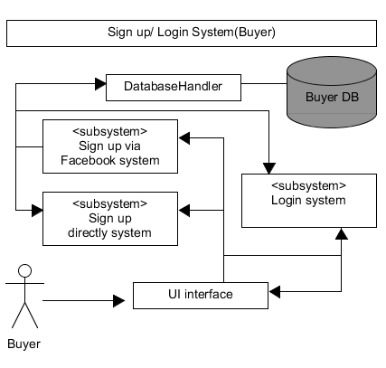

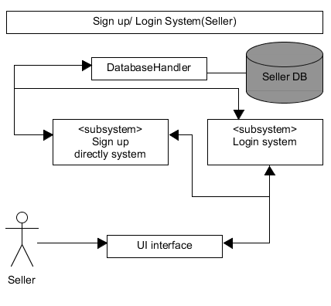

C.2. Profile system

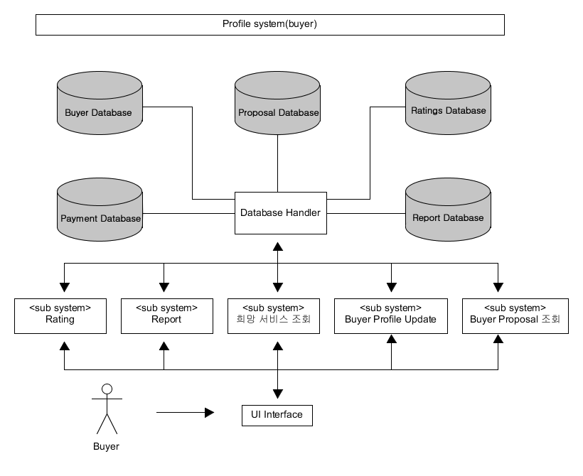: Profile system의 경우, Profile Management system의 sub system이다. 사용자의 프로필을 확인하고 변경할 수 있는 기능을 제공한다. 또한 Profile system은 사용자가 이용자인지 제공자인지의 여부에 따라 다른 subsystem을 호출하게 되는데, 이용자의 경우 Rating system, Report system, 희망 서비스 조회 system, Buyer Profile Update system, Buyer Proposal을 조회하는 하위 시스템들을 가진다. 제공자의 경우 제공자가 받은 제안서를 조회하는 시스템, 제공자의 Profile을 Update하는 하위 시스템을 가진다.

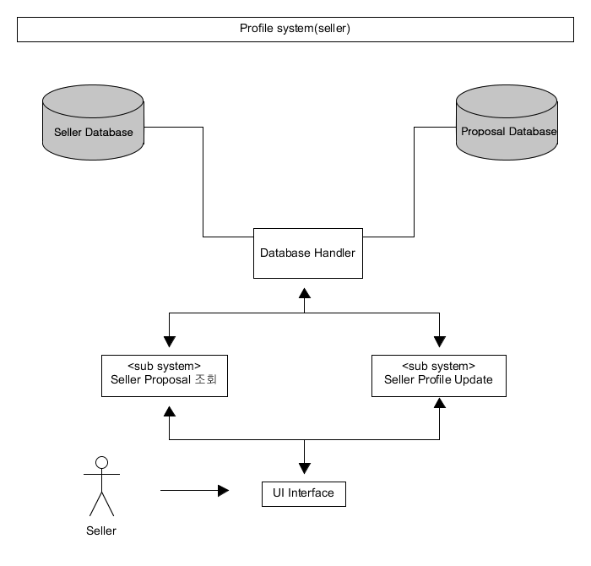

1. Service Management System

Service Management System은 service register system, exchange system, personalization system을 subsystem으로 구성된다. 각 subsystem은 희망 서비스 등록 기능, 거래 전반에 대한 기능, 검색과 추천에 대한 기능을 지원한다. 각각의 subsystem들은 하위 기능에 따라 더 세부적인 subsystem으로 구분된다.

D.1. Exchange system

: Exchange system의 경우, Service Management system의 sub system이다. 사용자의 거래 과정 전반에 대한 기능을 제공한다. Exchange system은 사용자가 이용자인지 제공자인지에 따라 Proposal_buyer system과, Proposal_seller로 구분되는 sub system을 가지고 있으며 한편으로는 Notification system과 Payment system을 하위 시스템으로 가진다. 아래의 Block diagram은 Exchange system을 이용자와 제공자의 관점에서 나눈 것이다.

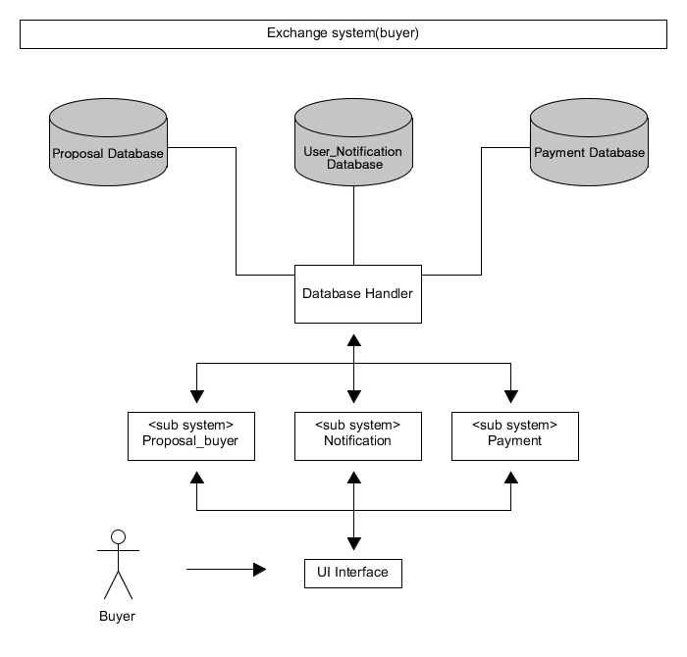

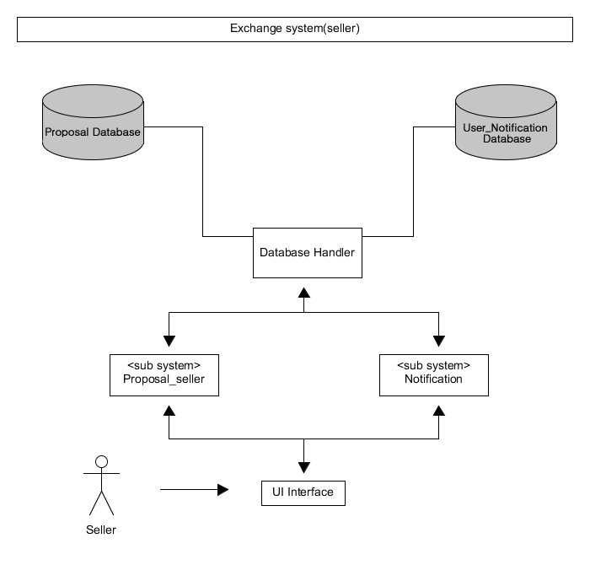

D.2. Personalization System

: Personalization System의 경우, Service Management system의 sub system이다. 이용자가 검색 조회할 시에, 희망 서비스 등록 단계에서 입력한 정보를 바탕으로 filtering 하여 검색 정보를 표시해주는 Search System과 거리 기반 및 과거 데이터 기반 검색 추천 서비스를 제공하는 Recommendation System을 Sub system으로 갖는다.

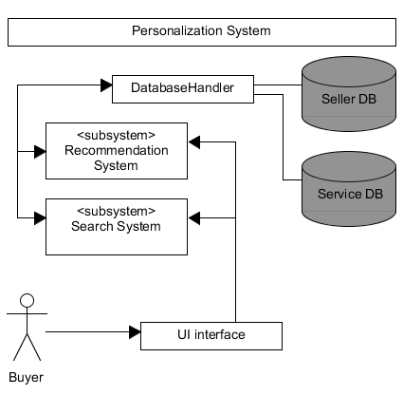

1. 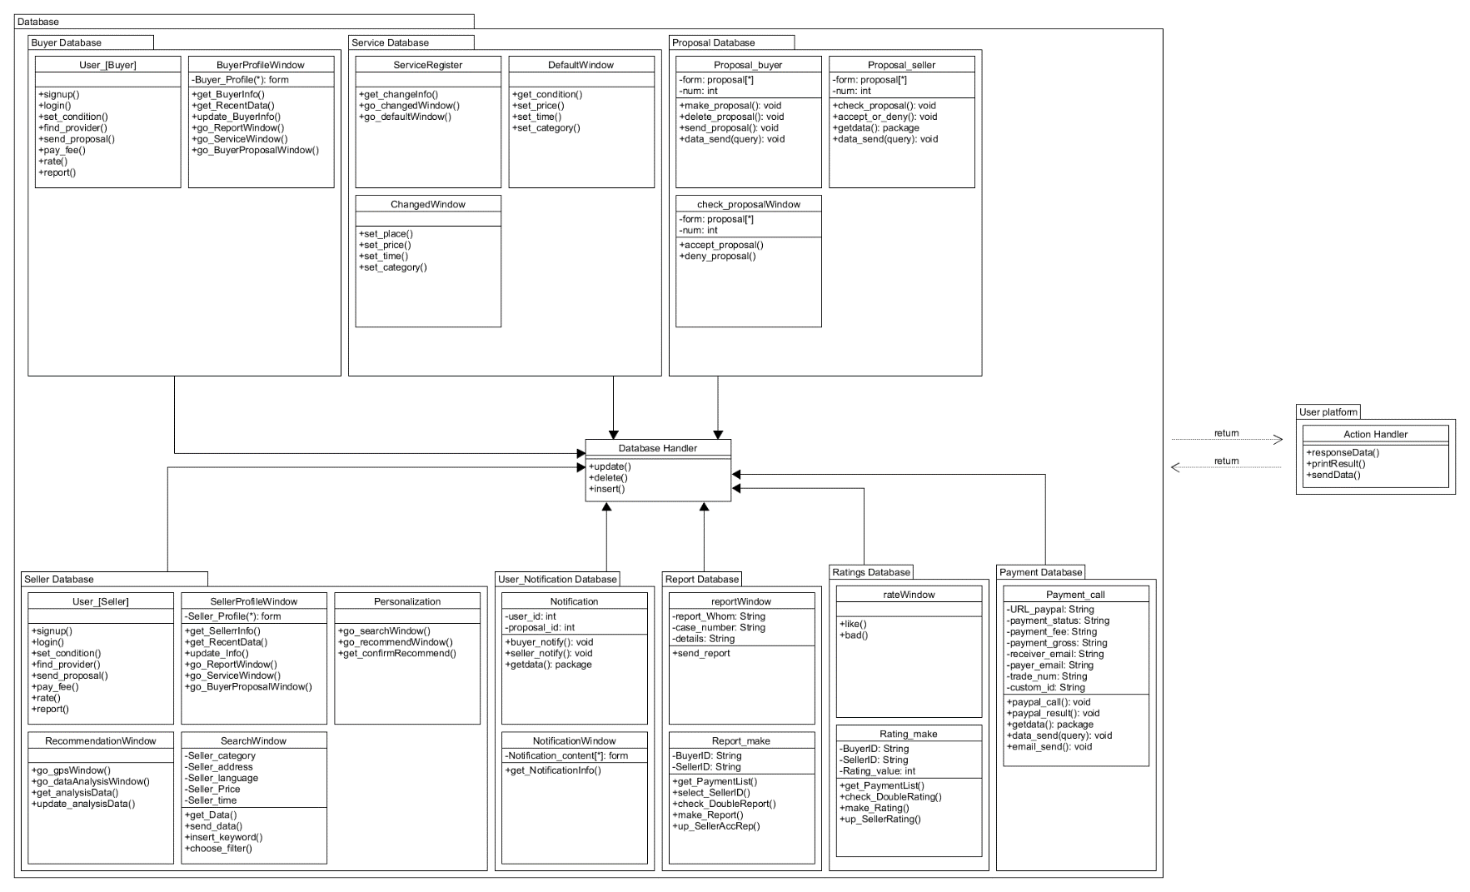Package Diagram
2. Deployment Diagram

